День Российского флага
Двадцатый день работы ДОЛ «Веселый улей» был посвящен празднику «День Российского флага».
В первой половине дня была проведена познавательная викторина «Символы нашего государства», а затем ребята приняли участие в квест- игре «Я живу в России». В ходе данной игры команды останавливались на станциях «Русские загадки», «Русские песни», «Русские пословицы» и др., где воспитанники лагеря проявили свои интеллектуальные и творческие способности.
Свою любовь к России дети выразили и в рисунках. Дети проявили свою фантазию и на асфальте появились российский флаг и другие символы России.
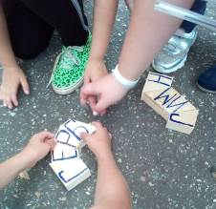
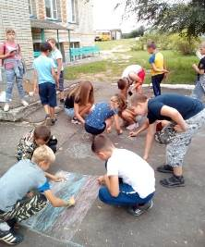
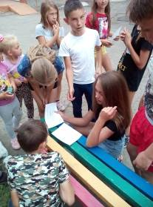

Все воспитанники активно провели День Российского флага в лагере и в конце дня были награждены сладкими призами.
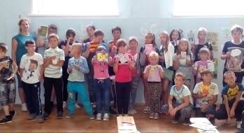
Также в это день нашлось место и для поздравления летних именинников, причем подарки – красочные блокнотики для записи, были изготовлены своими руками.
